# III. Grammar (trang 94, 95)

**SBT Tiếng Anh lớp 12 trang 94, 95 Unit 8 III. Grammar - Global success**  
**1 (trang 94-95 SBT Tiếng Anh 12 Global Success):** Circle the letter A, B, C, or D to indicate the correct answer to each of the following questions. (Khoanh tròn chữ cái A, B, C hoặc D để chỉ ra câu trả lời đúng cho mỗi câu hỏi sau.)  
1. If you _______ harder, you would pass all exams easily.  
A. study  
B. studied  
C. are studying  
D. have studied  
2. I'll lend you the money _______ you promise to pay me back next month.  
A. if  
B. unless  
C. although  
D. because  
3. She drives more carefully _______ her sister does.  
A. than  
B. as  
C. so  
D. like  
4. _______ you come with us, we won't be allowed to go to the beach.  
A. Unless  
B. Provided that  
C. Otherwise  
D. Because  
5. This restaurant is _______ expensive _______ the one we went to last week.  
A. as than  
B. more - than  
C. less - as  
D. so - that  
6. The elephant was much _______ we had expected.  
A. bigger than  
B. as big as  
C. as big  
D. so big that  
7. _______ he missed his flight, he had to reschedule his trip.  
A. In case  
B. Unless  
C. If  
D. Since  
8. I like to go running _______ it's sunny outside.  
A. if only  
B. despite  
C. whenever  
D. even though  
9. _______ we get there on time, we will have to cancel the reservation.  
A. Even if  
B. Although  
C. Unless  
D. Because  
10. I'll come to the party _______ finish my work.  
A. as soon as  
B. even if  
C. than  
D. unless  
11. _______ we finished dinner, we decided to watch a movie.  
A. Until  
B. Whenever  
C. Despite the fact that  
D. After  
12. _______ their car broke down, they had to walk to the nearest town.  
A. Wherever  
B. Since  
C. Once  
D. In case  
13. _______ we hurry, we'll miss the beginning of the movie.  
A. If  
B. Unless  
C. As long as  
D. As soon as  
14. He treats his employees _______ they were his family.  
A. as if  
B. if  
C. unless  
D. in case  
15. You should bring an umbrella _______ it starts raining.  
A. in case  
B. as if  
C. unless  
D. or else  
16. _______ you submit your application by Friday, you won't be considered for the position.  
A. Unless  
B. If  
C. In case  
D. Although  
17. People are allowed to swim in the bay, _______ they don't touch the coral reefs.  
A. although  
B. whether  
C. provided that  
D. unless  
18. _______ the tiger recovered from its injuries, we released it into the wild.  
A. So that  
B. Unless  
C. As soon as  
D. If  
**Đáp án:**  
  
  
  
  
1. B  
  
  
2. A  
  
  
3. A  
  
  
4. A  
  
  
5. B  
  
  
6. A  
  
  
7. D  
  
  
8. C  
  
  
9. C  
  
  
  
  
10. A  
  
  
11. D  
  
  
12. B  
  
  
13. B  
  
  
14. A  
  
  
15. A  
  
  
16. A  
  
  
17. C  
  
  
18. C  
  
  
  
  
**Giải thích:**  
- Mệnh đề trạng ngữ điều kiện đưa ra kết quả có thể xảy ra của một tình huống hay điều kiện, thật hoặc tưởng tượng. Nó sử dụng các liên từ như if (nếu), provided that (giả sử rằng), until (cho đến khi), hoặc unless (trừ khi).  
- Mệnh đề trạng ngữ so sánh miêu tả sự vật gì đó như kĩ năng, kích thước, hoặc số lượng với những vật khác nhau như thế nào. Nó sử dụng các liên từ như than (hơn), as…as (như), hoặc as (như là).  
**Hướng dẫn dịch:**  
1. Nếu bạn học chăm chỉ hơn, bạn sẽ vượt qua tất cả các kỳ thi một cách dễ dàng.  
2. Tôi sẽ cho bạn mượn tiền nếu bạn hứa sẽ trả lại tôi vào tháng tới.  
3. Cô ấy lái xe cẩn thận hơn chị gái mình.  
4. Trừ khi bạn đi cùng chúng tôi, chúng tôi sẽ không được phép đi biển.  
5. Nhà hàng này đắt hơn nhà hàng chúng tôi tới tuần trước.  
6. Con voi lớn hơn nhiều so với chúng tôi mong đợi.  
7. Vì lỡ chuyến bay nên anh ấy phải dời lại chuyến đi.  
8. Tôi thích chạy bộ bất cứ khi nào ngoài trời nắng.  
9. Trừ khi chúng tôi đến đó đúng giờ, chúng tôi sẽ phải hủy đặt chỗ.  
10. Tôi sẽ đến bữa tiệc ngay sau khi làm xong công việc.  
11. Sau khi ăn tối xong, chúng tôi quyết định xem phim.  
12. Vì xe của họ bị hỏng nên họ phải đi bộ đến thị trấn gần nhất.  
13. Trừ khi chúng ta nhanh lên, chúng ta sẽ bỏ lỡ phần đầu của bộ phim.  
14. Anh ấy đối xử với nhân viên như thể họ là gia đình của mình.  
15. Bạn nên mang theo ô phòng trường hợp trời bắt đầu mưa.  
16. Trừ khi bạn nộp đơn trước thứ Sáu, bạn sẽ không được xem xét cho vị trí đó.  
17. Người dân được phép bơi trong vịnh với điều kiện không chạm vào các rạn san hô.  
18. Ngay sau khi con hổ bình phục vết thương, chúng tôi đã thả nó về tự nhiên.  
  
**2 (trang 95 SBT Tiếng Anh 12 Global Success):** Circle the letter A, B, C, or D to indicate the underlined part that needs correction in each of the following questions. (Khoanh tròn chữ cái A, B, C hoặc D để chỉ ra phần gạch chân cần sửa trong mỗi câu hỏi sau.)  
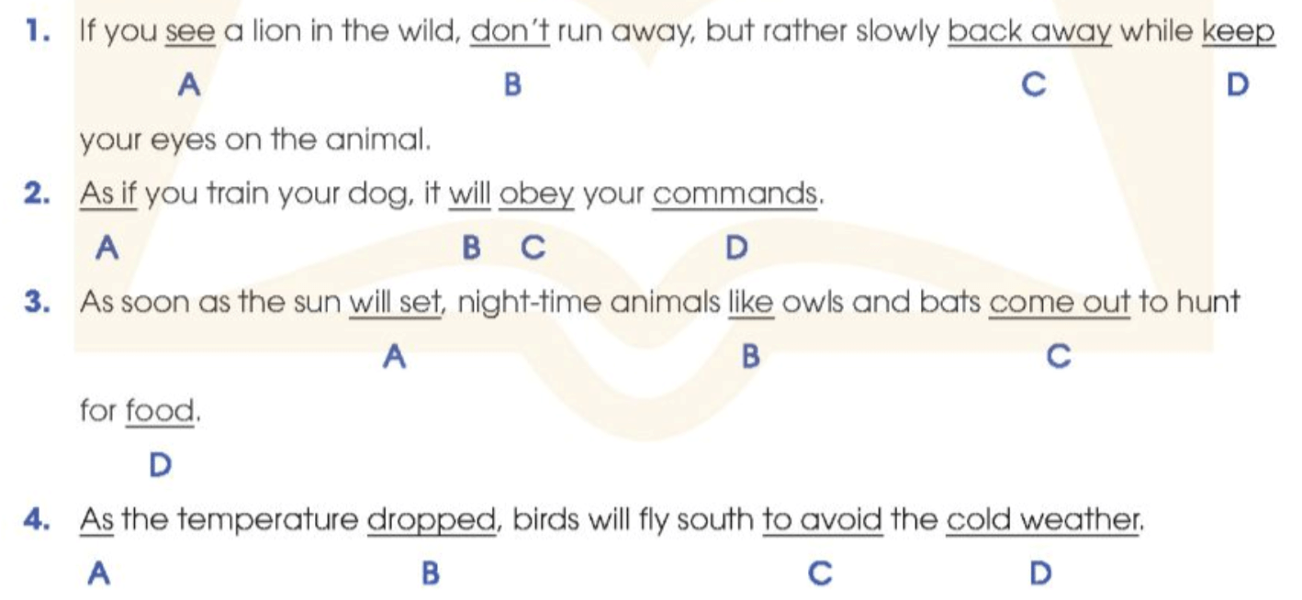  
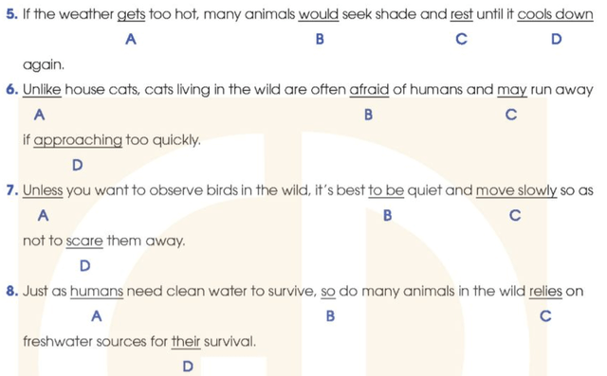  
**Đáp án:**  
1. D (keep => keeping)  
2. A (As if => If)  
3. A (will set => sets)  
4. B (dropped => drops)  
5. B (would => will)  
6. D (approaching => being approached)  
7. A (Unless => If)  
8. C (relies => rely)  
**Giải thích:**  
- Mệnh đề trạng ngữ điều kiện đưa ra kết quả có thể xảy ra của một tình huống hay điều kiện, thật hoặc tưởng tượng. Nó sử dụng các liên từ như if (nếu), provided that (giả sử rằng), until (cho đến khi), hoặc unless (trừ khi).  
- Mệnh đề trạng ngữ so sánh miêu tả sự vật gì đó như kĩ năng, kích thước, hoặc số lượng với những vật khác nhau như thế nào. Nó sử dụng các liên từ như than (hơn), as…as (như), hoặc as (như là).  
**Hướng dẫn dịch:**  
1. Nếu bạn nhìn thấy một con sư tử trong tự nhiên, đừng bỏ chạy mà hãy từ từ lùi lại trong khi vẫn để mắt đến con vật.  
2. Nếu bạn huấn luyện chó, nó sẽ tuân theo mệnh lệnh của bạn.  
3. Ngay khi mặt trời lặn, các loài động vật hoạt động về đêm như cú và dơi bay ra săn mồi.  
4. Khi nhiệt độ giảm xuống, chim sẽ bay về phương Nam để tránh thời tiết lạnh giá.  
5. Nếu thời tiết quá nóng, nhiều loài động vật sẽ tìm bóng râm và nghỉ ngơi cho đến khi trời nguội trở lại.  
6. Không giống như mèo nhà, mèo sống ngoài tự nhiên thường sợ hãi con người và có thể bỏ chạy nếu bị tiếp cận quá nhanh.  
7. Muốn quan sát chim trong tự nhiên, tốt nhất bạn nên im lặng và di chuyển chậm để không làm chúng sợ hãi,  
8. Giống như con người cần nước sạch để tồn tại, nhiều loài động vật hoang dã cũng dựa vào nguồn nước ngọt để sinh tồn.  
**Xem thêm lời giải bài tập Tiếng Anh lớp 12 sách Global success hay khác:**  
I. Pronunciation (trang 92)  
II. Vocabulary (trang 92, 93, 94)  
IV. Reading (trang 96, 97, 98)  
V. Speaking (trang 98, 99)  
VI. Writing (trang 100, 101, 102)